**PENGEMBANGAN SISTEM INFORMASI**

**KETERBUKAAN DATA KONTRAK**

**PEMERINTAH KABUPATEN BOJONEGORO**

**MENGGUNAKAN METODE ANALISA POTENSI RESIKO KORUPSI**

**DI SEKTOR PENGADAAN BARANG/JASA**

**Joko Riyadi**

**Program Studi Teknik Informatika**

**Fakultas Sains Dan Teknologi**

**Universitas Nahdlatul Ulama Sunan Giri Bojonegoro**

**joko.riyadi97@gmail.com**

# *ABSTRAK*

*Menurut data Indonesia Corruption Watch (ICW) kebanyakan kasus korupsi terjadi di secktor pengadaan barang/jasa. oleh karena itu sector pengadaan barang/jasa butuh perhatian khusus oleh pemerintah dan masyarakat. Pemerintah telah membuat sistem informasi untuk melakukan transparansi pengadaan barang/jasa seperti Bojonegoro Open System (BOS) yang dikembangkan Pemerintah Kabupaten Bojonegoro* *yang bertujuan untuk melakukan transparansi pengadaan barang/jasa mulai dari tahap perencanaan sampai dengan implementasi. Data dari BOS berasal dari data yang diinput Organisasi Perangkat Daerah (OPD) terkait, pada BOS user admin atau OPD harus input manual satu persatu data pengadaan barang/jasa mereka. padahal data tersebut sudah pernah diinputkan di sistem informasi yang lain, oleh karena itu penulis bertujuan untuk mengembangkan aplikasi BOS agar tidak perlu input manual satu persatu melainkan tinggal import data pengadaan sekali saja. Selain itu aplikasi yang dikembangkan juga memiliki fitur untuk mengevaluasi pengadaan yang dilakukan Pemerintah Kabupaten Bojonegoro menggunakan metode Analisis Potensi Resiko Korupsi yang berdasarkan rumus yang telah dibuat ICW dan dikembangkan lagi oleh penulis. Hasil akhir pengembangan tersebut menghasilkan Sistem Informasi Keterbukaan Data Kontrak Pemerintah Kabupaten Bojonegoro Menggunakan Metode Analisa Potensi Resiko Korupsi Di Sektor Pengadaan Barang/Jasa adalah sistem ini dapat digunakan sebagai tools untuk menganalisis/mengevaluasi pengadaan barang/jasa yang dilakukan Pemerintah Kabupaten Bojonegoro, selain itu aplikasi ini tidak memerlukan user Admin yang banyak untuk menginput data pengadaan pada aplikasi ini, cukup satu admin yang melakukan import data pengadaan melalui excel.*

*Kata Kunci : Sistem Informasi, Keterbukaan Data Kontrak, Analisis Potensi Korupsi.*

# *ABSTRACT*

*according to data from the Indonesia Corruption Watch (ICW), most cases of corruption occur in the sector of public procurement. therefore, the public procurement sector needs special attention from the government and society. The government has created an information system to carry out transparency in the procurement of the public such as the Bojonegoro Open System (BOS) developed by the Bojonegoro Regency Government which aims to carry out transparency in the procurement of public starting from the planning stage to implementation. Data from BOS comes from data inputted by the relevant Regional Apparatus Organization (OPD), the BOS admin or OPD user must manually input their public procurement data one by one, even though this data has been inputted in other information systems. Therefore, the author aims to develop the BOS application so that there is no need for manual input one by one but only needs to import procurement data once. Also, the application developed has a feature to evaluate procurement carried out by the Bojonegoro Regency Government using the Corruption Risk Potential Analysis method which is based on a formula that has been made by ICW and developed again by the author. The final result of this development results in the Information System for the Disclosure of Contract Data for the Bojonegoro Regency Government Using the Analysis Method of the Potential Risk Analysis of Corruption in the Public Procurement Sector, this system can be used as a tool to analyze/evaluate the public procurement carried out by the Bojonegoro Regency Government, besides this application It doesn't require a lot of Admin users to input procurement data in this application, just one admin who imports procurement data via Excel.*

*Keywords: Information System, Open Data Contract, Corruption Potential Risk Analysis.*

**PENDAHULUAN**

## Latar Belakang

Berdasarkan data *Transparency International* Indonesia pada tahun 2010 Indonesia merupakan negara terkorup dan menempati posisi 18 dari 178 negara yang disurvei [1]. Menurut data Indonesia Corruption Watch (ICW) Jumlah Kasus korupsi yang masuk tahap penyidikan pada tahun 2015 ada 550 dengan nilai suap mencapai 450,5 Millar. Kebanyakan dari kasus korupsi tersebut terjadi di sector pengadaan barang dan jasa dimana kasus paling banyak merupakan kasus suap di sektor pengadaan, Oleh karena itu sektor Pengadaan Barang/Jasa butuh perhatian khusus oleh Pemerintah dan Masyarakat, untuk mengawal pelaksanaannya mulai dari tahap perencanaan, penganggaran sampai dengan implementasi [2]. Pemerintah telah membuat beberapa Sistem Informasi untuk melakukan Transparansi Pengadaan Barang/Jasa seperti SIRUP (Sistem Informasi Rencana Umum Pengadaan), LPSE (Layanan Pengadaan Secara Elektronik), dll. Pemerintah Kabupaten Bojonegoro pada tahun 2017 juga telah mengembangkan Sistem Informasi Keterbukaan Pengadaan Barang/Jasa Kabupaten Bojonegoro yang diberi nama Bojonegoro Open System (BOS) [3].

Bojonegoro Open Sistem (BOS) merupakan sebuah aplikasi keterbukaan data kontrak yang dikembangkan oleh Pemerintah Kabupaten Bojonegoro yang bertujuan agar masyarakat bisa terlibat dalam pengawasan pengadaan Barang/Jasa. Data dari Bojonegoro Open Sistem berasal dari input Organisasi Perangkat Daerah (OPD) terkait, namun setelah beberapa bulan data di aplikasi Bojonegoro Open Sistem tidak lagi diinput oleh OPD. Menurut beberapa OPD aplikasi ini hanya menambah pekerjaan mereka, karena selain diinput di aplikasi Bojonegoro Open Sistem data kontrak tersebut harus diinput di aplikasi lain seperti SiRUP dan LPSE.[4]. Faktor lain yang menjadi penyebab dari tidak diinputkannya lagi data pengadaan di aplikasi adalah karena, aplikasi tersebut menjadi lemot karena banyaknya data yang ditampilkan. [5]. Oleh karena itu penulis ingin mengembangkan sistem informasi keterbukaan pengadaan barang/jasa yang data dari aplikasi tersebut tidak perlu input manual, melainkan langsung mengambil data dari aplikasi terkait seperti SiRUP dan LPSE menggunakan metode data scraping, dan penulis akan mendesain Sistem Informasi tersebut agar bisa menampilkan data dalam jumlah besar. [6]. Penulis juga akan mengembangkan aplikasi BOS dengan menambah fitur analisis data pengadaan menggunakan metode analisis potensi korupsi [7]. Analisis potensi korupsi merupakan metode evaluasi pengadaan barang/jasa pemerintah yang telah disusun oleh ICW untuk mengukur potensi korupsi suatu pengadaan.

Pada penelitian ini data pengadaan yang telah diimport ke dalam sistem akan dianalisis menggunakan metode analisis potensi korupsi, dan kemudian data tersebut di ukur potensi korupsinya melalui parameter-parameter potensi korupsi. Parameter dalam analisis potensi korupsi di bagi menjadi 5 parameter yaiut : 1, Parameter nilai kontrak, 2. Parameter Monopoly, 3. Parameter Partisipasi, 4. Parameter saving, dan 5. Parameter waktu.

Melalui 5 parameter di atas akan dilakukan skoring/pembobotan untuk setiap paket pengadaan, dengan nilai skor 1-21 dan jika skor pengadaan lebih dari 15 maka paket pengadaan tersebut memiliki potensi tinggi untuk terjadi korupsi, jika skor pengadaan 10-14 maka paket pengadaan tersebut berpotensi korupsi, dan jika skor pengadaan kurang dari 10 paket pengadaan tersebut berpotensi rendah untuk terjadi korupsi

# METODE PENELITIAN

## Metode Pengumpulan Data

Data yang digunakan sesuai dengan dataset yang didapat dari Sistem Rencana Umum Pengadaan (SiRUP) dan LPSE (Layanan Pengadaan Secara Eletronik) terkait pengadaan barang/jasa pemerintah kabupaten bojonegoro tahun 2019 yang didapat dari hasil scraping dari website SiRUP dan LPSE Kabupaten Bojonegoro. Dataset awal penelitian ini adalah 670 Data Lelang , 7.034 Rencana Umum Pengadaan (RUP), dan 22,574 Data Peserta Lelang.

## Metode Analisis Data

Pada penelitian ini menggunakan metode Potential Analysis Risk (PRA) atau pemberian nilai untuk melakukan ranking pada data Tender Pengadaan Barang/Jasa. Berikut adalah parameter yang digunakan peneliti untuk melakukan scoring pada data pengadaan tersebut:

1. Nilai kontrak yang terlalu tinggi.

Nilai kontrak yang tinggi berpotensi untuk menarik perusahaan untuk mengambil proyek tersebut. Jika proyek terlalu tinggi, maka pengusaha cenderung berfikir bahwa proyek tersebut mungkin menghasilkan banyak keuntungan. Dari presepsi ini, para peserta cenderung melakukan apa saja untuk memenangkan tender, termasuk pelanggaran hukum.

Untuk mengukur jumlah nilai proyek, peneliti menggunakan sistem skala, misalnya proyek yang memiliki nilai di atas 5 miliar. Proyek-proyek besar seperti ini sangat beresiko korupsi.

|  |  |  |
| --- | --- | --- |
| Kriteria | Nilai Proyek | Skor Asumsi |
| Tingginya Nilai Kontrak | <200 juta = 1  201 - 500 Juta = 2  501 Juta - 1 Miliar= 3  1,01 Miliar - 5 Millar = 4  > 5 miliar = 5 | 5 |

Tabel 1 Tabel Kriteria Tinggi Nilai Kontrak

1. Jumlah peserta tender yang melakukan penawaran.

Jika hanya ada sedikit perusahaan yang melakukan penawaran maka besar kemungkinan tender tersebut sudah dimanipulasi dengan mengikutkan beberapa perusahaan fiktif sebagai peserta tender.

|  |  |  |
| --- | --- | --- |
| Kriteria | Jumlah | Skor Asumsi |
| Jumlah Peserta yang melakukan penawaran | <3 = 5  3 = 4  4 = 3  5 = 2  > 5 = 1 | 5 |

Tabel 2 Tabel Kriteria Jumlah Peserta yang melakukan penawaran

1. Kontraktor menang berulang-ulang.

Jika sebuah perusahaan menang berulang ulang, maka pengawas harus memiliki kecurigaan pada pencapaian perusahaan atau karena ada hubungan keluarga atau ada pandangan politik bersama antara perusahaan dan pemerintah.

|  |  |  |
| --- | --- | --- |
| Kriteria | Jumlah | Skor Asumsi |
| Jumlah Menang | W = 2X = 1  W = 3X = 2  W = 4X = 3  W = 5X = 4  W >= 5x = 5 | 5 |

Tabel 3 Tabel Kriteria Jumlah Menang

1. Waktu Pengerjaan Proyek

Siklus anggaran Negara dan Daerah dikelola dalam satu tahun anggaran mulai dari 1 Januari sampai 31 Desember. Jika suatu konstruksi terjadi pada triwulan keempat (Oktober-Desember) besar kemungkinan proyek tersebut bisa dikorupsi.

|  |  |  |
| --- | --- | --- |
| Kriteria | Jumlah | Skor Asumsi |
| Waktu Pengerjaan | Triwulan 1 = 0  Triwulan 2 = 0  Triwulan 3 = 0  Triwulan 4 = 1 | 1 |

Tabel 4 Tabel Kriteria Waktu Pengerjaan

1. Persentase Kontrak dari HPS

Semakin dekat perbandingan antara Nilai Kontak dan Harga Perkiraan Sendiri (HPS) maka besar kemungkinan proyek tersebut bisa dikorupsi.

|  |  |  |
| --- | --- | --- |
| Kriteria | Jumlah | Skor Asumsi |
| Persentase | >95,01% = 5  90,01% – 95% = 4  85,01% - 90% = 3  80,01% – 85% = 2  <80% = 1 | 5 |

Tabel 5 Tabel Kriteria Persentase Kontrak

# HASIL DAN PEMBAHASAN

## Hasil Produk

Berikut akan dijelaskan tentang tampilan dan alur dari hasil Pengembangan Sistem Informasi Keterbukaan Data Kontrak Pemerintah Kabupaten Bojonegoro Menggunakan Metode Analisa Potensi Resiko Korupsi di Sektor Pengadaan Barang/Jasaberbasis website yang dapat dilihat sebagai berikut :

1. Tampilan Home

Berikut adalah tampilan awal Ketika mengakses aplikasi, dimana pada halaman ini dijelaskan sedikit tentang penjelasan apliksi yang dikembangkan.

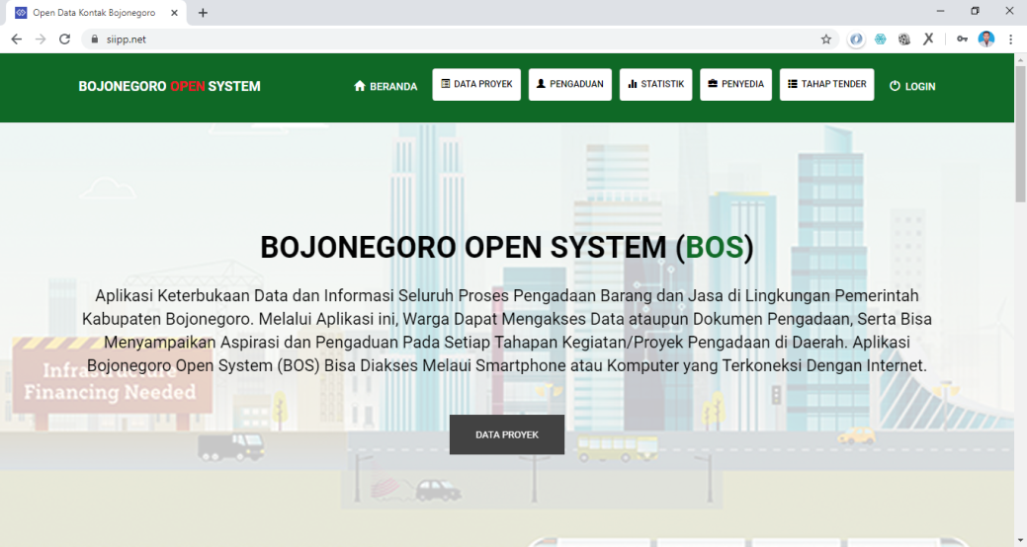

**Gambar 1 *Home***

1. Tampilan Menu Pengaduan

Halaman pengaduan digunakan untuk menampilkan pengaduan-pengaduan yang dilakukan oleh masyarakat terkait barang & jasa di aplikasi open data contract ini

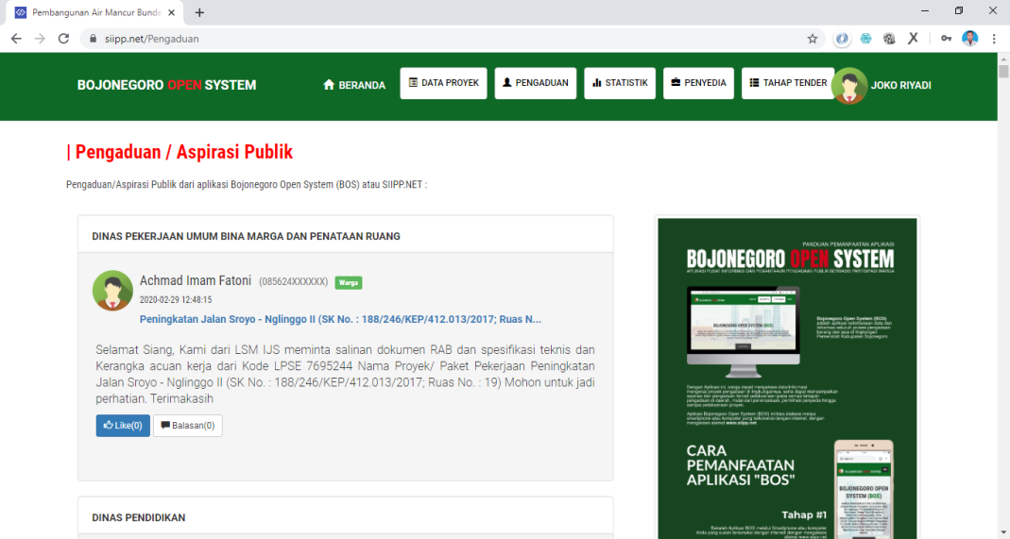

**Gambar 2 Halaman Pengaduan**

1. Tampilan halaman statistic

Halaman Statistik digunakan untuk menampilkan informasi data kontrak dan informasi pengaduan secara grafik agar lebih mudah dipahami oleh user. Berikut adalah tampilan halaman grafik:

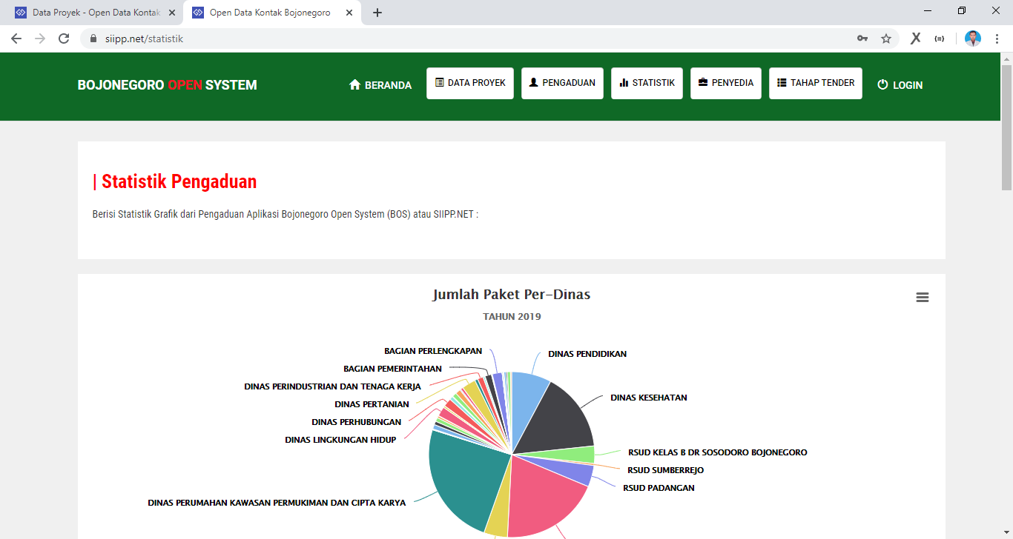

**Gambar 3 Tampilan Halaman Statistik**

1. Tampilan Halaman Data Tender

Halaman ini digunakan untuk menampilkan data paket pekerjaan yang sudah diproses melalui Layanan Pengadaan Secara Elektronik (LPSE) di halaman ini juga akan menampilkan total skor dari analisis potensi resiko korupsi menggunakan metode Potential Risk Analisis (PRA) tiap paket pekerjaan.

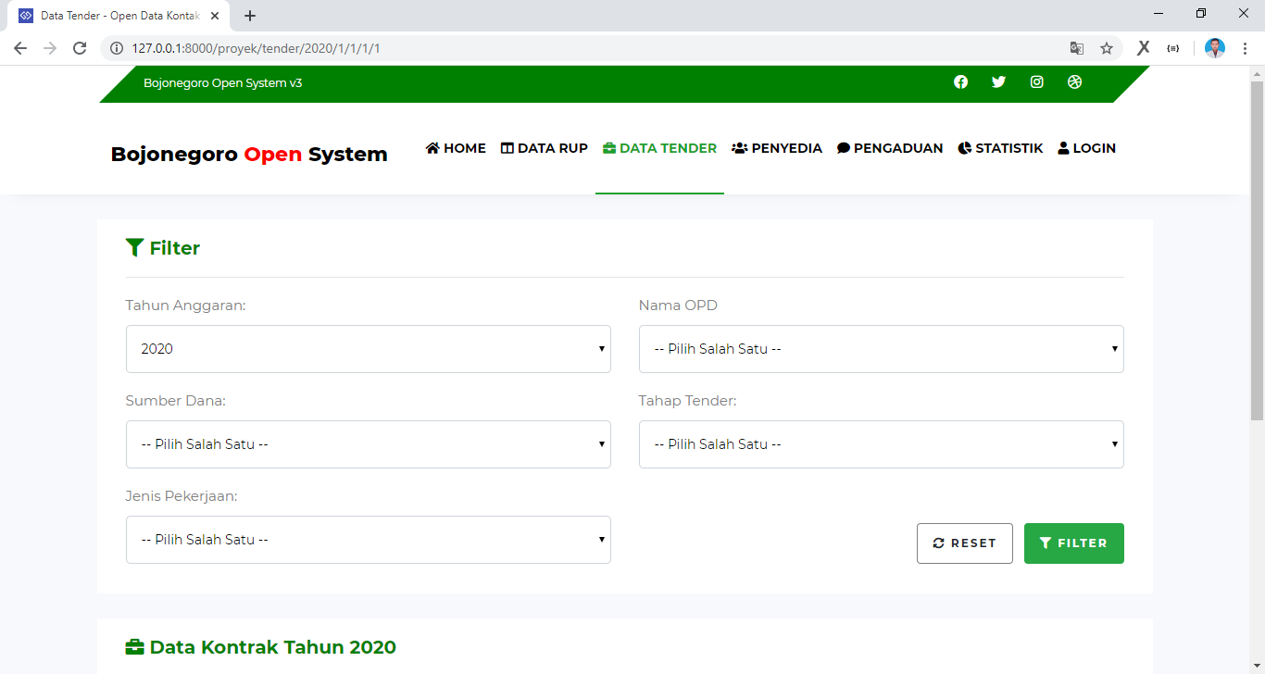

**Gambar 4 Halaman Data Tender**

1. Tampilan Data Proyek

Halaman ini digunakan untuk menampilkan data paket pekerjaan yang diambil dari data SiRUP (Sistem Informasi Rencana Umum Pengadaan) milik Lembaga Kebiakan Pengadaan Publik Republik Indonesia (LKPP-RI), data yang ditampilkan di sini hanya data Rencana Umum Pengadaan (RUP) dari Kabupaten Bojonegoro saja:

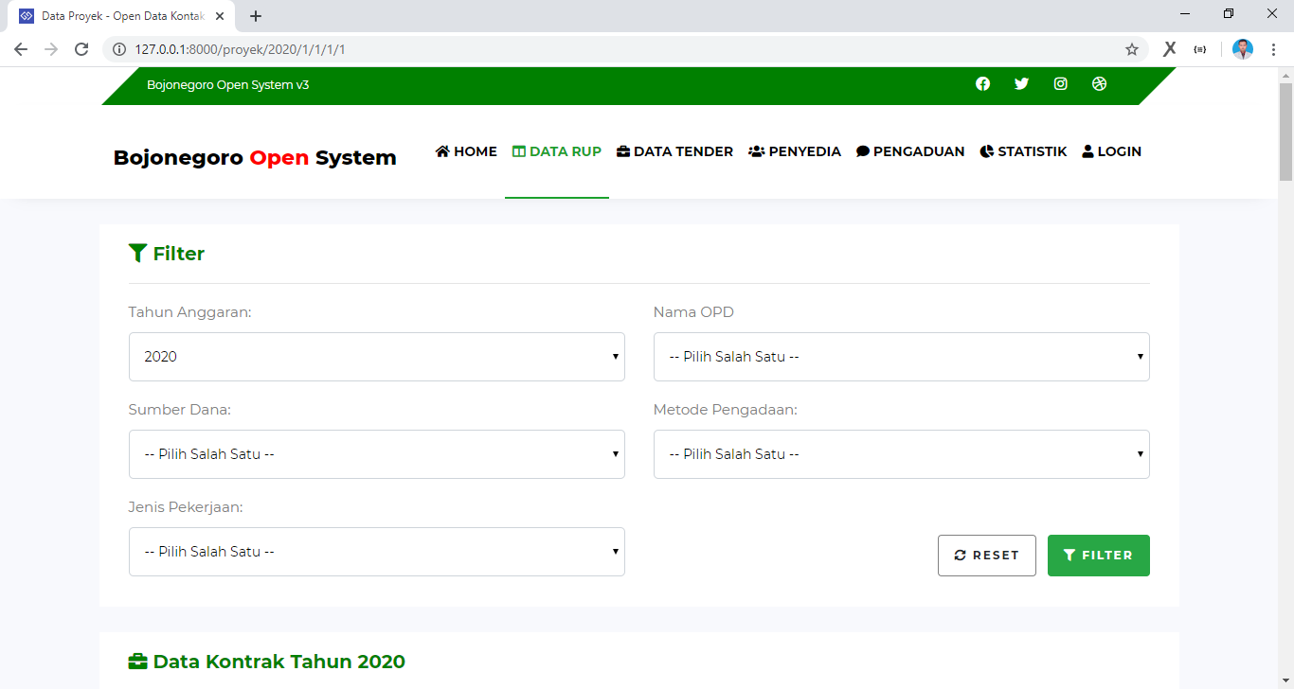

**Gambar 5 Tampilan halaman proyek**

1. Halaman Perencanaan

Halaman perencanaan memuat informasi terkait Perencanaan Pengadaan Barang dan Jasa Kabupaten Bojonegoro pada tahap ini kebanyakan data yang ditampilkan di halaman ini merupakan detail informasi dari SiRUP (Sistem Informasi Rencana Umum Pengadaan) saja:

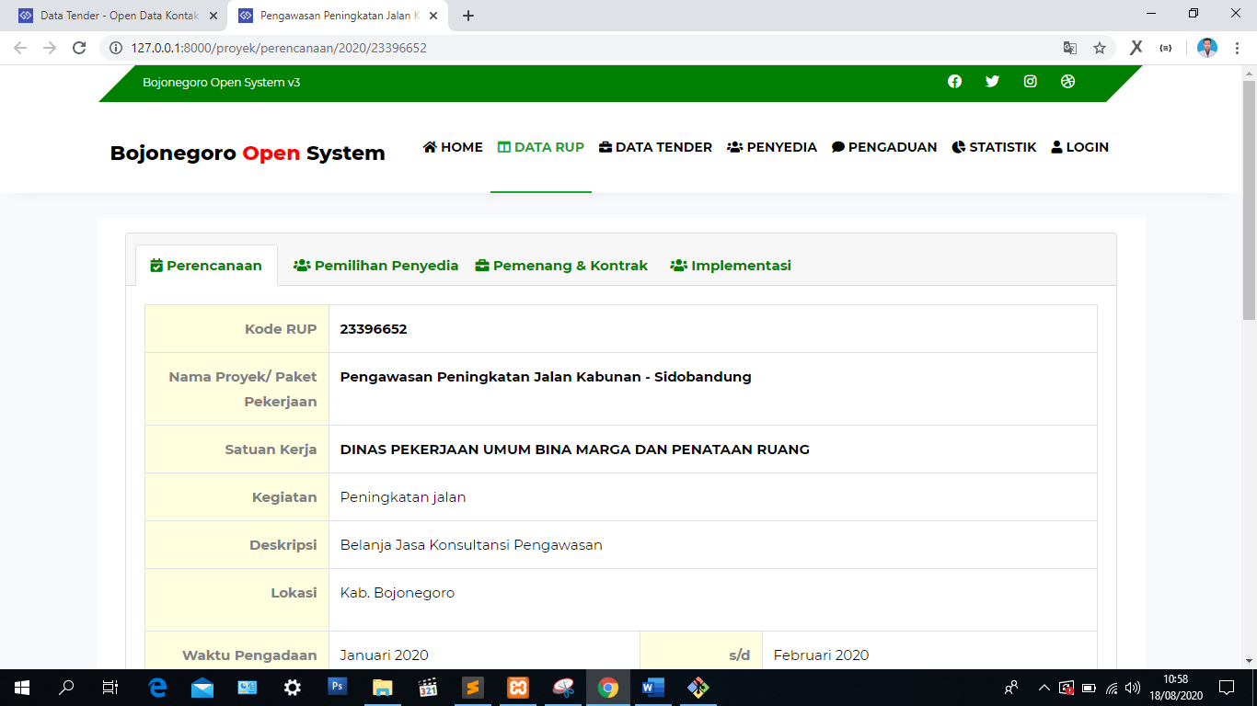

**Gambar 6 Tampilan halaman perencanaan**

1. Tampilan Pemilihan Penyedia

Pada halaman ini memuat data terkait proses pemilihan penyedia yang dilakukan pemerintah kabupaten bojonegoro. halaman ini merupakan tahap ke 2 setelah perecanaan pengadaan barang & jasa dimana pada tahap ini data bersumber dari SiRUP & LPSE Kabupaten Bojonegoro.

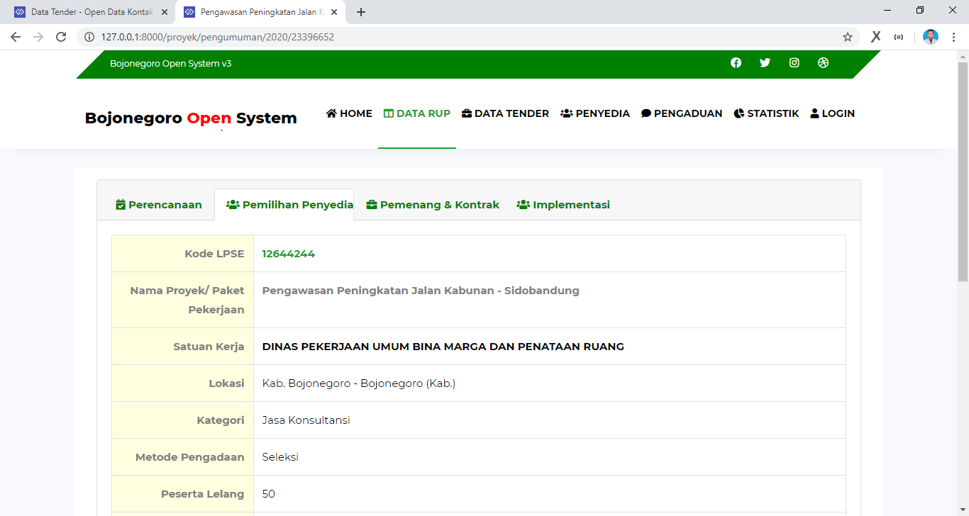

**Gambar 7 Tampilan halaman pemilihan penyedia**

1. Tampilan Pemenang & Kontrak

Pada halaman ini menampilkan data pemenang dari tender yang dilakukan oleh Pemerintah Kabupaten Bojonegoro, selain memuat informasi pemenang di halaman ini juga menampiilkan grafik perkembangan anggaran paket pekerjaan mulai dari pagu, hps, penawaran, sampai hasil negosiasi.

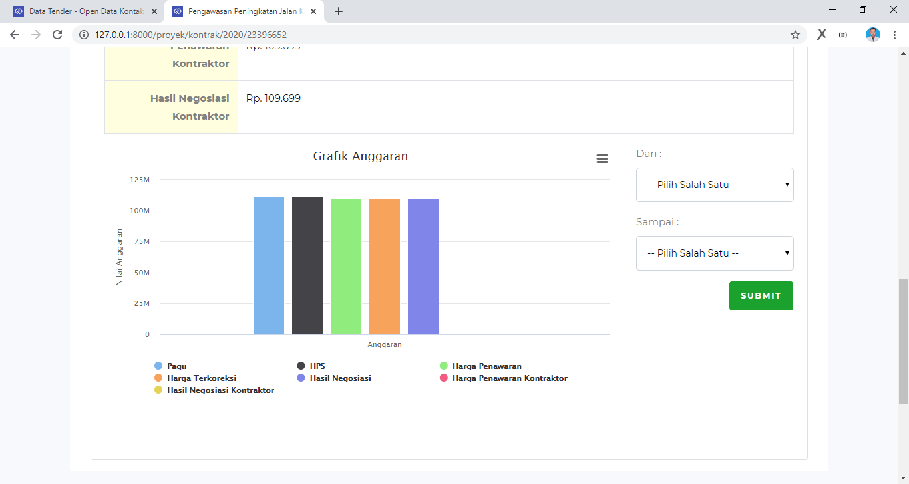

**Gambar 8 Tampilan pemenang & kontrak**

1. Tampilan Implementasi

Pada halaman ini akan menampilkan implementasi dari suatu paket pekerjaan, bagaimana hasil tendernya dan bagaimana progress pekerjaannya.

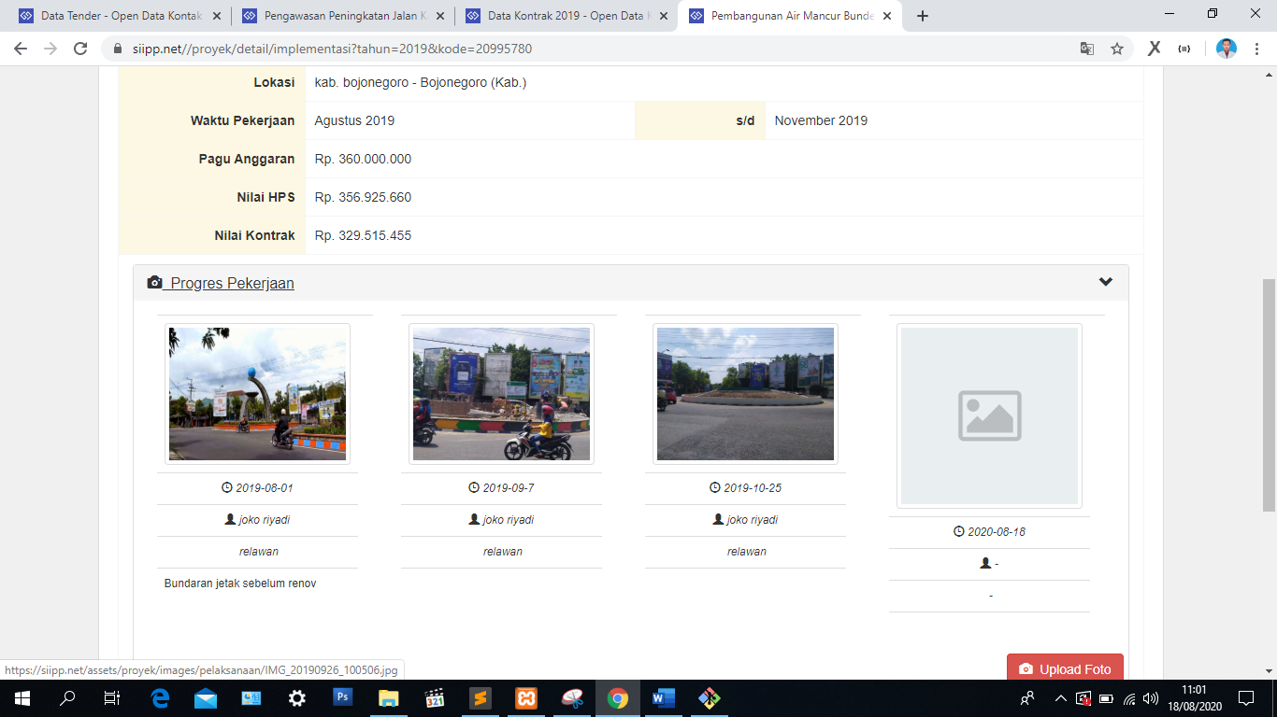

**Gambar 9 Tampilan implementasi**

1. Tampilan Analisis

Halaman ini merupakan detail dari analisis potensi korupsi dari paket pekerjaan, pada halaman ini memiliki 5 indikator, mulai dari nilai kontrak, monopoly, saving, partisipasi, dan waktu.

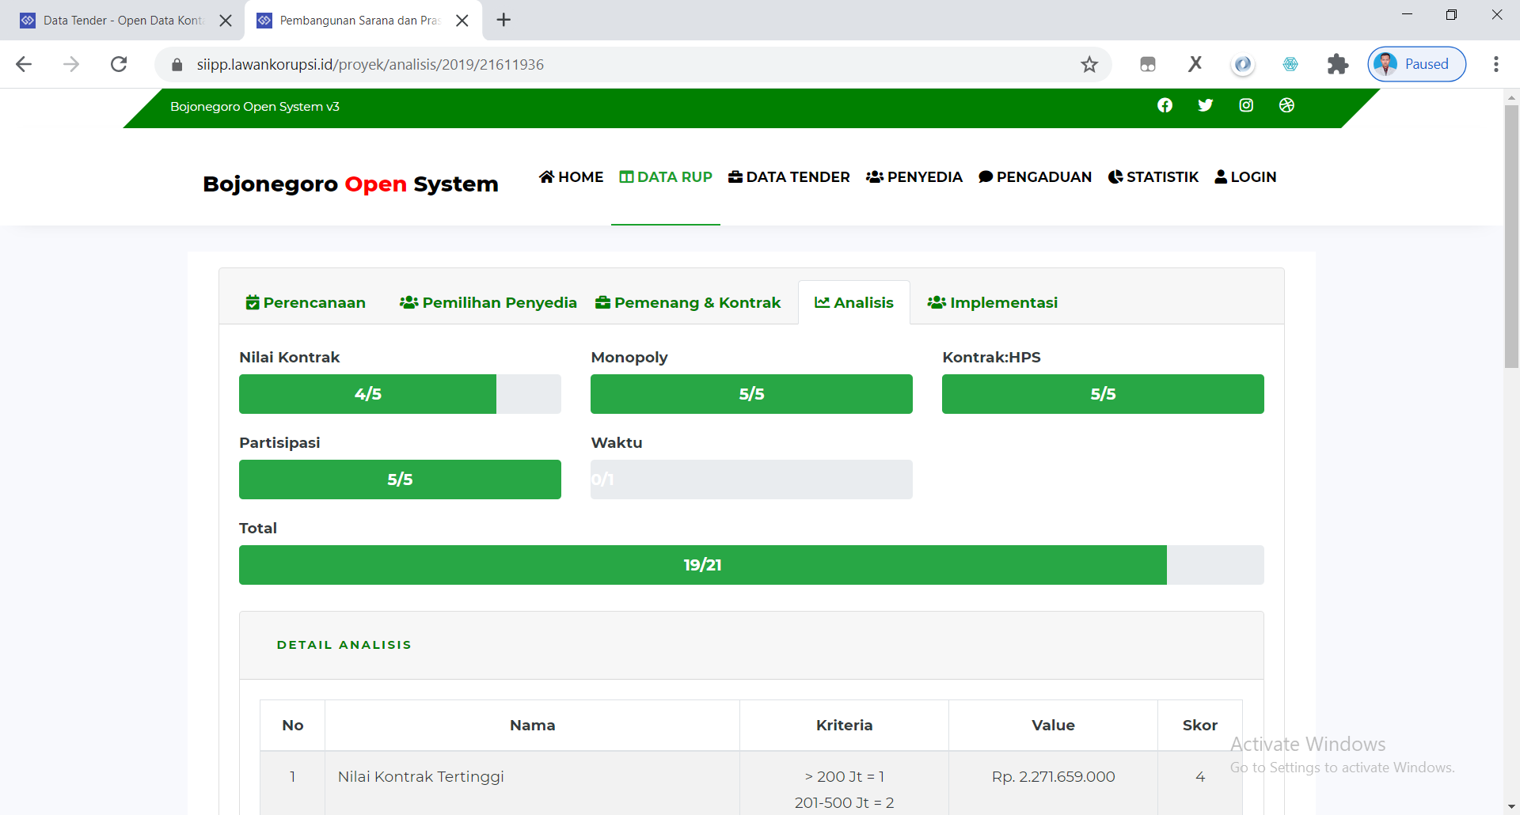

**Gambar 10 Tampilan analisis**

1. Tampilan Login

Berikut adalah tampilan Form login bagi pengguna sebelum dapat masuk kedalam aplikasi. Pengguna dikelompokkan menjadi 4 level yaitu: Admin Super, Admin, Relawan dan User

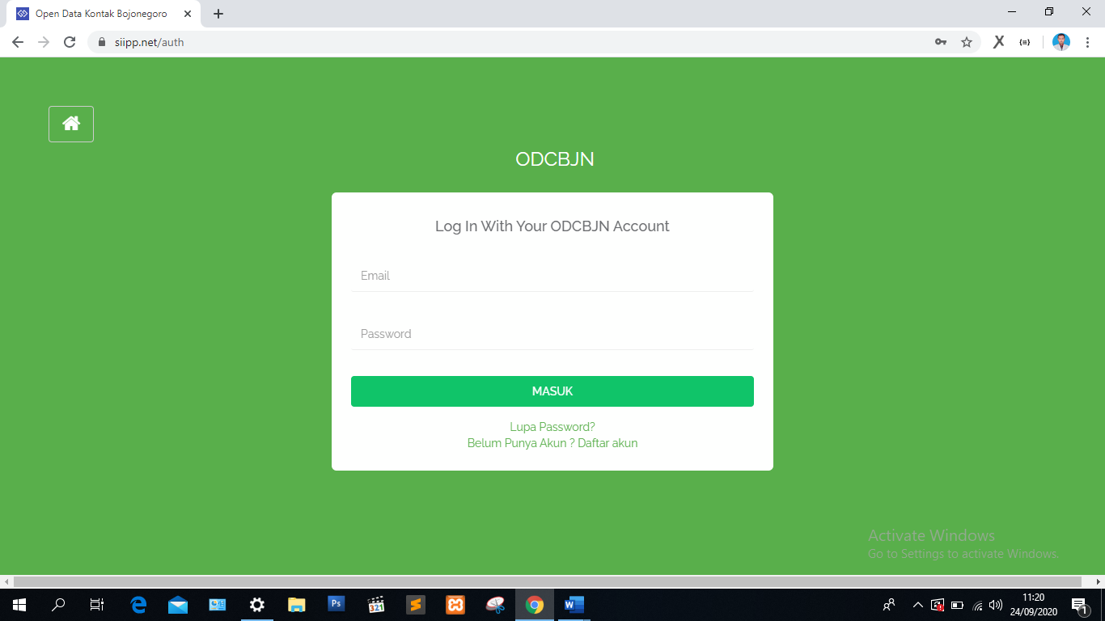

**Gambar 11 Tampilan *Login***

1. Tampilan Admin Dashboard

Halaman ini merupakan halaman yang akan di tampilkan setelah user melakukan login pada sistem

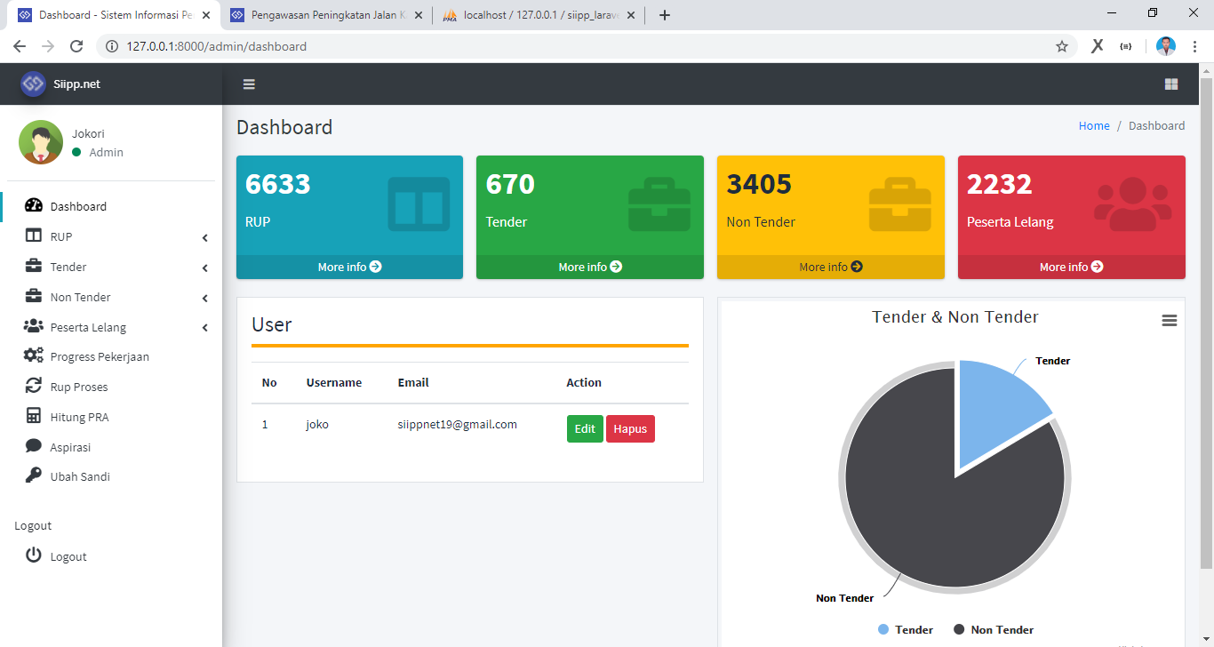

**Gambar 12 Tampilan admin dashboard**

1. Tampilan Import RUP

Halaman ini merupakan halaman untuk melakukan import data Rencana Umum Pengadaan (RUP).

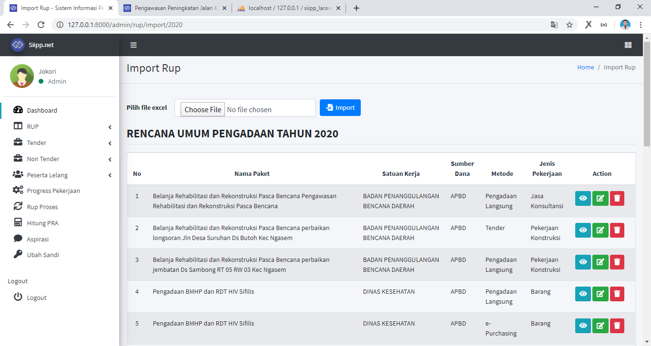

**Gambar 13 Tampilan import RUP**

1. Tampilan Detail RUP

Halaman ini merupakan halaman untuk Melihat Detail Informasi RUP.

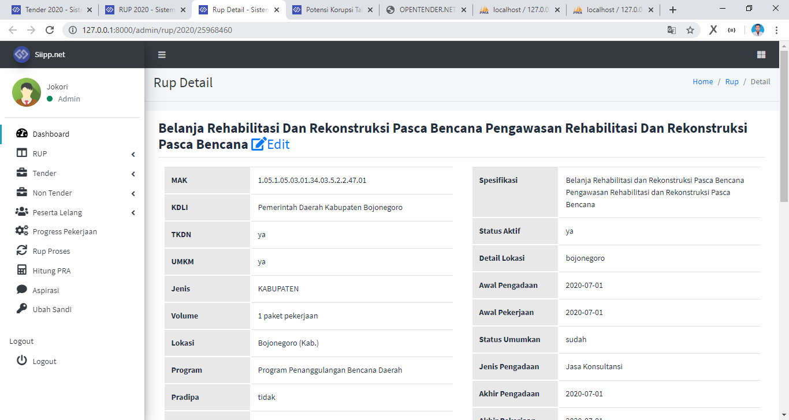

**Gambar 14 Tampilan detail RUP**

1. Tampilan Progress Pekerjaan

Halaman ini merupakan halaman untuk mengelola progress pekerjaan

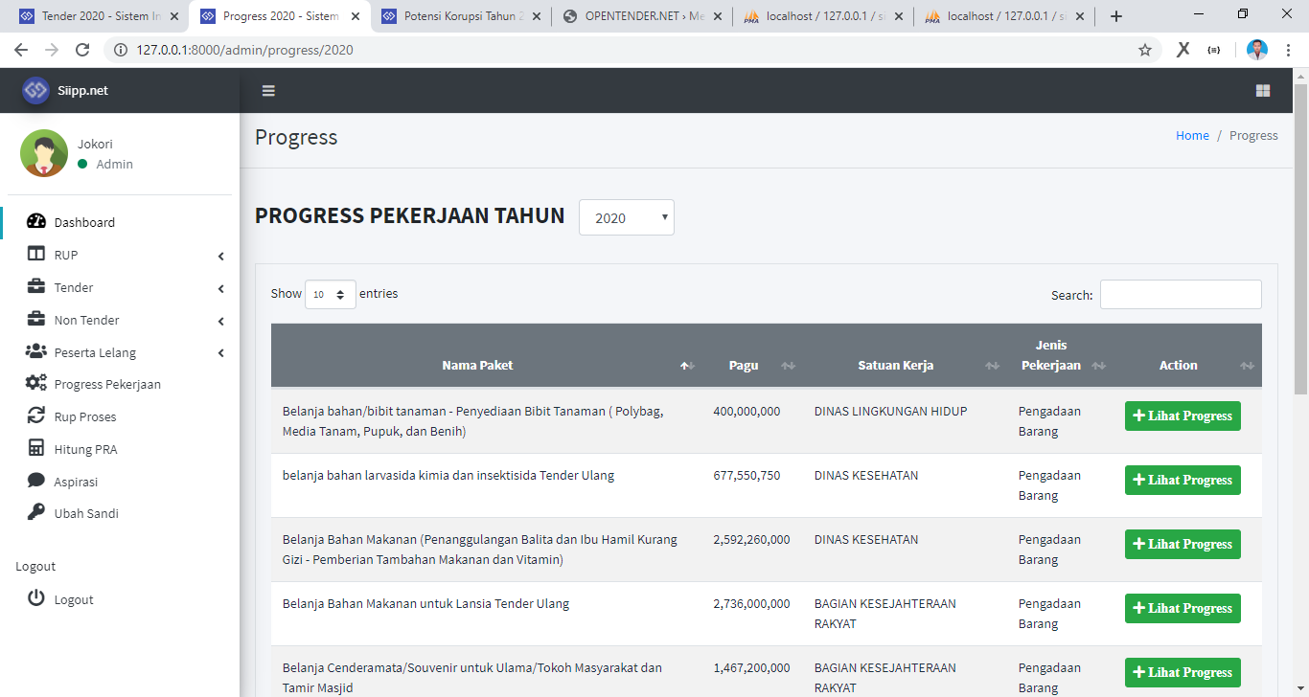

**Gambar 15 Tampilan progress pekerjaan**

1. Tampilan detail progress

Halaman ini merupakan halaman untuk Mengupload progress pekerjaan.

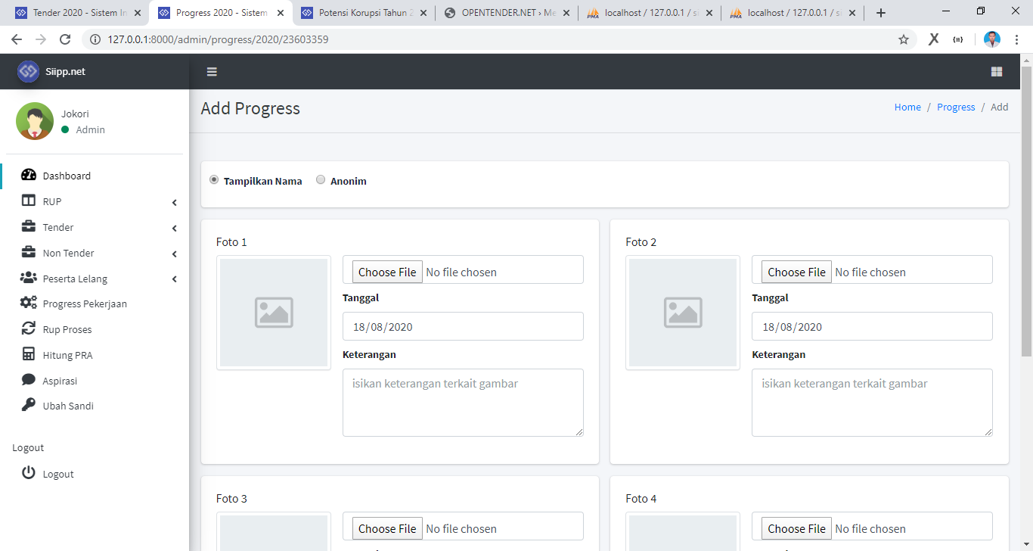

**Gambar 16 Tampilan detail progress**

1. Tampilan Halaman Potens Korupsi

Halaman ini menampilkan hasil analisis potensi korupsi yang dilakukan sistem.

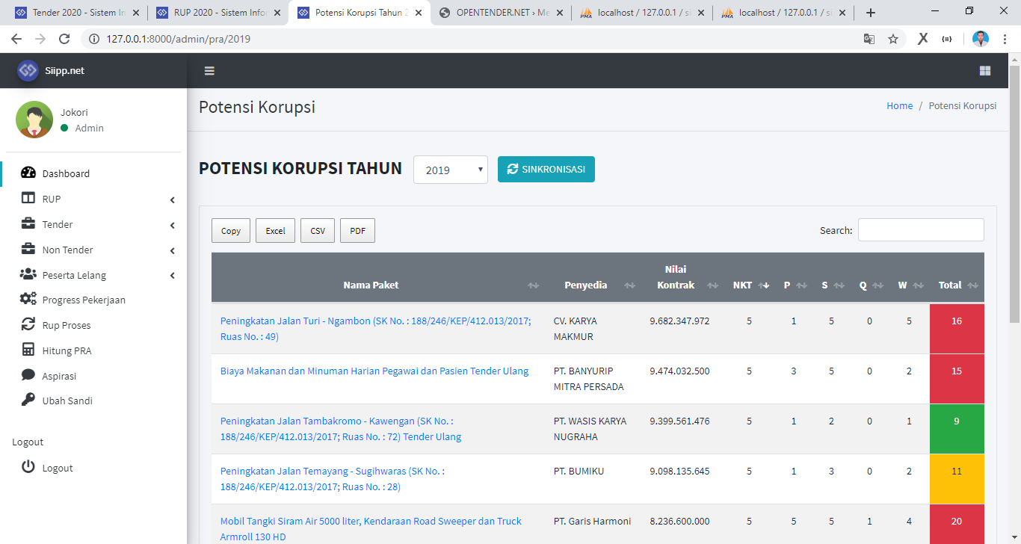

**Gambar 17 Tampilan potensi korupsi**

## Hasil Pengujian

### Pengujian Produk

1. **Uji Black Box**

Uji Kelayakan Black Box untuk validasi sistem informasi yang dikembangkan ini adalah M. Jauhar Vikri M.Kom & Eko Junianto M.Kom Yang merupakan dosen S1 Teknik Informatika di Universitas Nahdlatul Ulama Sunan Giri Bojonegoro. Berikut adalah hasil penilaian uji kelayakan menggunakan metode Black Box:

|  |  |  |  |  |
| --- | --- | --- | --- | --- |
|  | **Item Butir Uji** | **Input** | **Ekspektasi Output** | **Hasil** |
| 1 | Membiarkan salah satu inputan kosong | Salah satu inputan kosong | Muncul peringatan dengan konten data yang lengkap | *Success* |
| 2 | Login gagal | Memasukkan email dan password yang salah | Muncul pesan login gagal | *Success* |
| 3 | Login berhasil | Memasukkan email dan password yang benar | Muncul pesan berhasil login dan diarahkan sesuai level user tersebut | *Success* |
| 4 | Klik menu hitung potensi korupsi tanpa import data | Lakukan perhitungan potensi korupsi tanpa data yang lengkap | Muncul notifikasi data tidak tersedia | *Success* |
| 5 | Mengimport file RUP selain excel | upload file di halaman import rup dengan format selain excel | File tidak terimport dan muncul peringatan format file tidak sesuai | *Success* |
| 6 | Mengimport file tender selain excel | upload file di halaman import tender dengan format selain excel | File tidak terimport dan muncul peringatan format file tidak sesuai | *Success* |
| 7 | Mengimport file peserta tender selain excel | upload file di halaman import peserta tender dengan format selain excel | File tidak terimport dan muncul peringatan format file tidak sesuai | *Success* |
| 8 | Klik menu hitung potensi korupsi setelah data terimport semua | Lakukan perhitungan potensi korupsi dengan data yang lengkap | Muncul notifikasi berhasil menghitung potensi korupsi dan hasil perhitungan potensi korupsi disimpan di database | *Success* |
| 9 | Klik Menu Data Tender dan isi semua form filter | Isi semua inputan filter pada halaman data tender kemudian klik tombol filter | Menampilkan data sesuai yang isi form filter | *Success* |
| 10 | Menu Data Tender | Melihat Menu Data Tender | Masuk ke Halaman Data Tender | *Success* |
| 11 | Menu Data Rup | Melihat Menu Data RUP | Masuk ke Halaman Data RUP | *Success* |
| 12 | Klik Menu Data RUP dan isi semua form filter | Isi semua inputan filter pada halaman data RUP kemudian klik tombol filter | Menampilkan data sesuai yang isi form filter | *Success* |
| 13 | Menu Pengaduan | Melihat menu pengaduan | Masuk ke halaman pengaduan | *Success* |
| 14 | Menu Penyedia | Melihat menu penyedia | Masuk ke halaman penyedia | *Success* |
| 15 | Menu ikut lelang | Melihat menu ikut lelang | Menampilkan lelang yang diikuti penyedia | *Success* |
| 16 | Menu Perencanaan | Klik tombol detail pada data pengadaan | Masuk ke halaman perencanaan | *Success* |
| 17 | \Menu Pengumuman | Klik tombol pengumuman pada halaman perencanaan | Masuk ke halaman pengumuman | *Success* |
| 18 | Menu Pemenang & Kontrak | Klik tombol pemenang & kontrak pada halman pengumuman | Masuk ke halaman pemenang & kontrak | *Success* |
| 19 | Menu Analisis | Klik tombol analisis pada halaman pemenang & kontrak | Masuk ke halaman analisis | *Success* |
| 20 | Menu Implementasi | Klik tombol implementasi pada halaman analisis | Masuk ke halaman implementasi | *Success* |
| 21 | Input pengaduan | Isi semua inputan pengaduan | Data pengaduan berhasil ditambah | *Success* |
| 22 | Membiarkan salah satu inputan kosong pada pengaduan | Salah satu inputan kosong | Muncul peringatan inputan tidak boleh kosong | *Success* |
| 23 | Menu menang | Melihat menu memang | Menampilkan lelang yang dimenangkan penyedia | *Success* |
| 24 | Eksport data penyedia | Klik tompol eksport di halaman penyedia | Data penyedia berhasil diexport | *Success* |
| 25 | Eksport data tender | Klik tombol eksport di halaman data tender | Data tender berhasil diexport | *Success* |
| 26 | Eksport data RUP | Klik tombol eksport di halaman rup | Data rup berhasil di eksport | *Success* |

**Tabel 1 Hasil Uji Black Box**

1. **Uji Kelayakan**

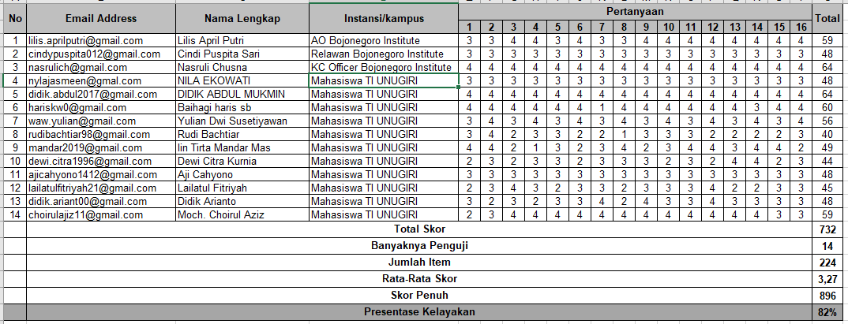

**Tabel 2 Daftar angket uji kelayakan**

Rekapitulasi hasil jawaban *test engineer* dicari rata-ratanya dengan perhitungan sebagai berikut :

Rata-rata skor =

=

= 3,27

Selanjutnya ditentukan dalam bentuk persentasi dengan perhitungan sebagai berikut :

\Persentasi skor = x 100%

= x100%

= 81,69 %

Dari perhitungan tersebut diperoleh persentasi skor nilai 81.69%. Sehingga apabila dimasukkan kedalam *Kategori* Persentasi [10], yaitu:

Tabel 2 Kategori Persentasi

|  |  |
| --- | --- |
| Baik | 76%-100% |
| Cukup | 56%-75% |
| Kurang Baik | 40%-55% |
| Tidak Baik | <40% |

## Hasil Analisis

Berdasarkan hasil analisis penulis hasil Pengembangan Sistem Informasi Keterbukaan Data Kontrak Pemerintah Kabupaten Bojonegoro Menggunakan Metode Analisa Potensi Resiko Korupsi Di Sektor Pengadaan Barang/Jasa. dapat digunakan sebagai tools untuk menganalisis/mengevaluasi pengadaan barang/jasa.

# KESIMPULAN DAN SARAN

## Kesimpulan

* + - * 1. Aplikasi ini dikembangkan menggunakan *framework* Laravel 7.0 yang merupakan versi terbaru dari *framework* ini sekarang.
        2. Aplikasi ini mengambil data dari Sistem Informasi Rencana Umum Pengadaan (SiRUP) dan Layanan Pengadaan Secara Elektronik (LPSE) yang kemudian di analisis oleh sistem dan dihitung potensi korupsi tiap pengadaan tersebut.
        3. Dari data hasil uji kelayakan Pengembangan Sistem Informasi Keterbukaan Data Kontrak Pemerintah Kabupaten Bojonegoro Menggunakan Metode Analisa Potensi Resiko Korupsi Di Sektor Pengadaan Barang/Jasa diperoleh validasi ujicoba produk adalah 84% yang menunjukkan bahwa sistem sangat layak/baik untuk digunakan.
        4. Sistem Informasi Keterbukaan Data Kontrak Pemerintah Kabupaten Bojonegoro Menggunakan Metode Analisa Potensi Resiko Korupsi Di Sektor Pengadaan Barang/Jasa dapat digunakan untuk menganalisis/mengevaluasi paket pengadaan barang/jasa pemerintah kabupaten bojonegoro

## Saran

Pada bagian ini akan mendeskripsikan saran yang berkaitan dengan Pengembangan Sistem Informasi Keterbukaan Data Kontrak Pemerintah Kabupaten Bojonegoro Menggunakan Metode Analisa Potensi Resiko Korupsi di Sektor Pengadaan Barang/Jasa yang telah di buat. Saran-saran yan gdiperoleh dari pengembangan sistem informasi ini antara lain:

1. Perkembangan penelitian selanjutnya dapat diperdalam lagi dengan metode studi kasus atau dengan penelitian kuantitatif yatu melakukan survei terhadap public mengenai suatu kasus tertentu. Hal ini berkaitan juga dengan konsep partisipasi publik dalam pemantauan proses pengadaan barang/jasa.
2. Sistem dapat dikembangkan menggunakan bahasa pemrograman lain seperti java, swift, dan lain sebagainya untuk dibuat versi mobile dari aplikasi ini.

# DAFTAR PUSTAKA

Dwi Adjie, M. (2015). Sistem Informasi Konsep Dasar. *The Effects of Brief Mindfulness Intervention on Acute Pain Experience: An Examination of Individual Difference*, *1*, 1689–1699.

Haranto, B. (2007). Esensi-esensi Sejarah Web. *Esensi-Esensi Sejarah Web*, 174.

Indonesia Corruption Watch. (2015). *Tren Penanganan Korupsi Tahun 2015*.

Ir. Harianto Kristanto. (1993). Konsep & Perancangan Database. In *ANDI Yogyakarta*. https://doi.org/10.1080/00071667008415801

Lewis, J. R. (1995). Computer System Usability Questionnaire. *International Journal of Human-Computer Interaction*. https://doi.org/10.1037/t32698-000

Nugroho, S. (2012). Korupsi Dan Faktor-Faktor Yang Mempengaruhinya Di Indonesia. *Media Ekonomi Dan Manajemen*, *26*(2), 19–33.

Prof.Dr.Sugiono. (2015). Metode Penelitian Kuantitatif dan Kualitatif. Bandung: Alfabeta. *Metode Penelitian Kuantitatif Dan Kualitatif. Bandung: Alfabeta2*, 142.

Simarmata, J. (2010). Rekayasa Web. *Yogyakarta*.

Sofwan, A. (2011). Belajar Mysql dengan Phpmyadmin. *Ilmukomputer.Com*.

Spurlock, J. (2013). Bootstrap:Responsive Web Development. *Bootstrap:Responsive Web Development*.

Yuliano, T. (2007). Pengenalan PHP. *Ilmiu Komputer*, 1–9.

N. V. Kuznietsova (2018). *Information Technologies for Analyzing Financial Abuses at Prozorro Platform*

Malik R.A (2015). *Increasing Transparency On Public Information (Case Study: Opentender.Net)*

Clare, Ali ( 2016). *Open Data’s Impact, Open Contracting and Procurement in Slovakia*

Latif D.V (2019). *Evaluasi Penerapan E Government Kota Bandung Ditinjau Dari Transparansi Dan Akuntabilitas*

Prawira H.Y (2019). *Implementasi Kebijakan Keterbukaan Dokumen Kontrak Di Dinas Komunikasi Dan Informatika Kabupaten Bojonegoro Provinsi Jawa Timur*